**Rozwiązania na miarę a sklep online z oświetleniem led**

**Dlaczego ledowe taśmy czy lampy znajdziemy już w prawie każdym mieszkaniu? W którym sklepie online z oświetleniem led kupimy modne, sztuczne źródła światła? Sprawdź w treści artykułu!**

**Który sklep online z oświetleniem led jest warto Twojej uwagi?**

LED-y czyli dioda elektroluminescencyjna są rodzajem sztucznego źródła światła, które wykorzystywane jest z miesiąca na miesiąc coraz częściej. To popularne rozwiązane z wielu powodów. LEdy wybierają zarówno konsumenci, jak i przemysł. Poniżej przedstawimy kilka czynników przyczyniających się do popularności LED-ów.

**Odpowiadamy dlaczego ledy są tak popularne**

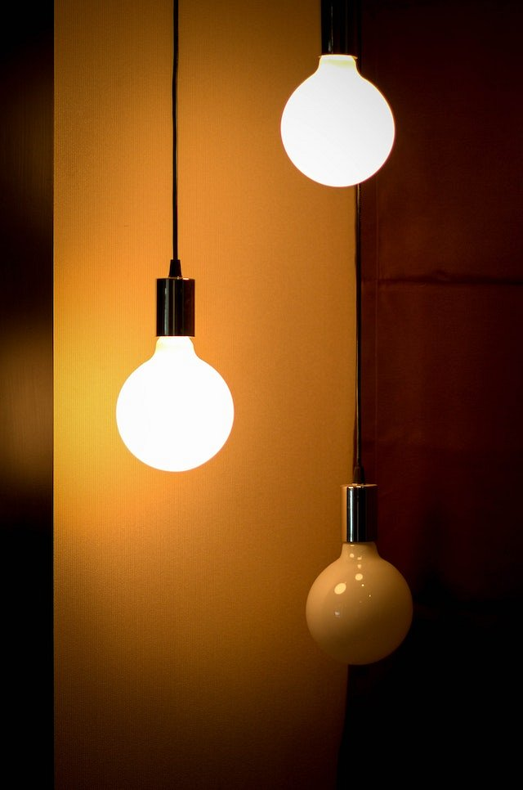

LEDowe lampy są energooszczędne w porównaniu do tradycyjnych żarówek. Zużywają znacznie mniej energii elektrycznej, co oznacza mniejsze rachunki za prąd. Mają również dłuższą żywotność. Jeśli zatem zależy Ci zminimalizowaniu wymian żarówek i oszczędności na ich zakupie już wiesz, że ledy są dla Ciebie! Inna korzyść? Skupmy się na designie. Oświetlenie led oferują wysoką jasność i doskonałe sterowanie intensywnością światła. Taśmy ledowe mogą być łatwo dostosowane do różnych scenariuszy oświetleniowych, umożliwiając regulację natężenia światła w zależności od potrzeb. Dodatkowo, LED-y oferują różne barwy światła, co umożliwia tworzenie nastrojowego oświetlenia i różnych efektów wizualnych. Zauważymy to w [sklepie online z oświetleniem led](https://leddo.pl) Leddo.

**Modne i energooszczędne lampy w sklepie online z oświetleniem led - Leddo**

Warto także wspomnieć, że LED-y mają szerokie spektrum zastosowań. Są stosowane w oświetleniu domowym, komercyjnym i ulicznym, w telewizorach i monitorach, w oświetleniu samochodów, wśród innych, wielu dziedzin. Sprawdź różne kształty i rozmiary poszczególnych modeli w *sklepie online z oświetleniem led* i dostosuj je do różnych projektów i potrzeb oświetleniowych.